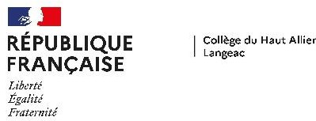
Préparation rentrée 2026

Langues et Cultures Européennes (LCE)

CLASSE DE 4ème
L’option LCE (Langues et Cultures Européennes) est un dispositif pédagogique de 1h/semaine, destiné aux élèves de cycle 4 motivés par l’apprentissage, la pratique orale et écrite de l’anglais et la découverte de la civilisation des pays anglophones.
Il ne s’agit pas de soutien mais d’activités variées pour aller plus loin en anglais. C’est un engagement qui demande du sérieux. Cette option sera évaluée sur le bulletin et est prise en compte pour le DNB.

Nom Prénom de l’élève : …………………………………………….

Classe : …………………

Option Langues et Cultures Européennes LCE :
OUI
NON

- Merci de cocher la case correspondant à votre choix
- L’inscription sera validée après avis et vaut engagement pour l’année scolaire complète.
- La compatibilité entre les différentes options n’est pas garantie, elle dépend des contraintes de l’emploi du temps. Si vos choix posent problèmes, vous serez contacté par le secrétariat avant les vacances.

Signature du responsable légal

